Club Med拓展全球「滑雪菁英培訓」計畫
法國ESF專業教學系統導入亞洲 開設滑雪學院培育國際級教練師資
與中華民國滑雪滑草協會合作邁入第二年
積極推廣滑雪運動 前進歐洲滑雪殿堂

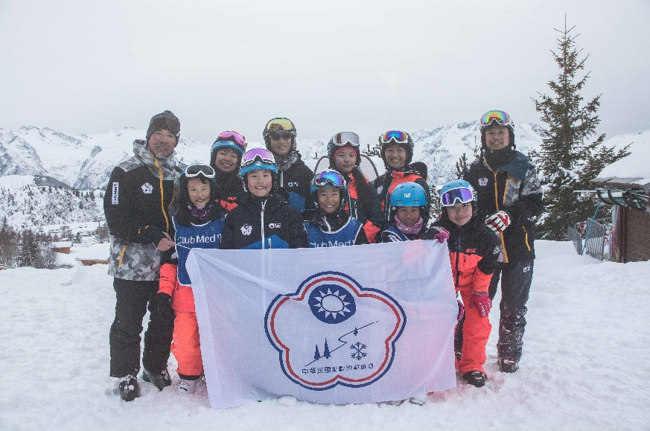
【台北，2019年03月19日】全球滑雪假期領導品牌Club Med與中華民國滑雪滑草協會於2018年正式宣佈合作為期四年的「滑雪菁英培訓計畫」，2019年1月再度送出9名潛力新秀前往歐洲滑雪勝地 – 法國阿爾卑斯山進行分級分齡訓練，期待為台灣培訓出奧運等級的滑雪選手。不僅台灣，Club Med於全球各地接軌當地滑雪協會進行專業選手培訓合作，並在中國攜手法國滑雪學校（ESF）開設滑雪學院，希望透過Club Med在全球的滑雪度假村，提供給各地專業滑雪選手和滑雪愛好者更好的訓練資源，為推廣滑雪運動盡一份心力。

繼2018年2月於Club Med日本北海道Tomamu與Sahoro度假村進行台灣年輕新秀培訓，今年中華民國滑雪滑草協會再度選出9名潛力新秀前往Club Med法國阿爾卑斯山Alpe d’Huez度假村進行訓練，由資深教練馬志誠與楊文雄領軍，輔以法國滑雪學校ESF專業教練，分級分齡共同培訓台灣滑雪新勢力。為爭取更多進入冬季奧運項目的門票，今年選手中特別挑出4位選手專攻越野滑雪(Cross Country)訓練項目，包含越野競走、射擊…等，在法國Alpe
d’Huez Grand Domaine的專業場地，提供台灣選手良好的啟蒙。若想了解更多培訓計劃相關資訊，請洽：https://www.clubmed.com.tw/l/skiassociation、滑雪影片Youtube連結：https://reurl.cc/xaaG5

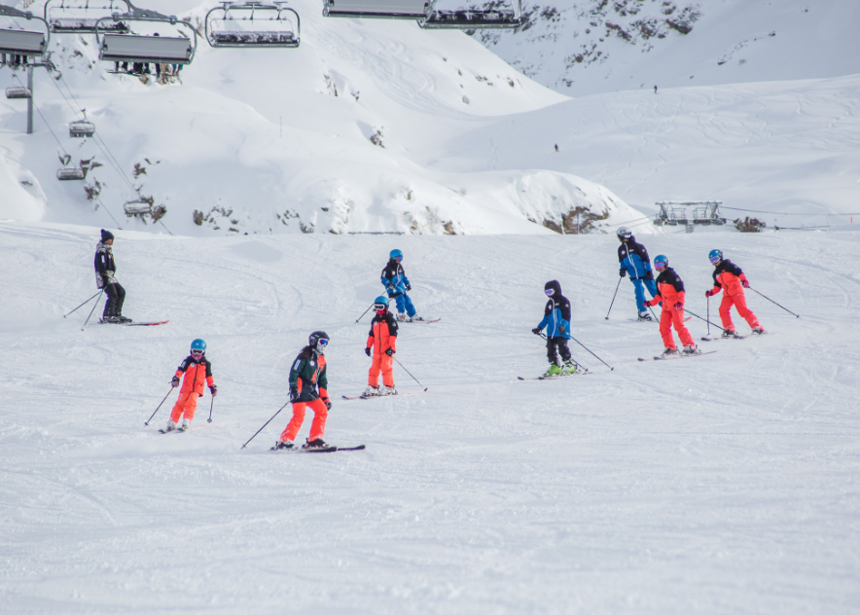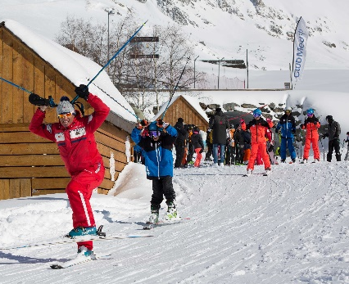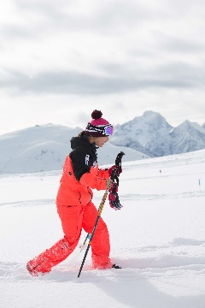
(滑雪假期領導品牌Club Med與中華民國滑雪滑草協會合作邁入第二年，
再度選出9名潛力新秀前往Club Med法國阿爾卑斯山Alpe d’Huez度假村進行訓練。圖片來源：Club Med)

此外，身為滑雪假期領導品牌Club Med肩負起滑雪運動推廣，除了於全球各地攜手當地滑雪協會進行選手培訓，並在今年1月聯手舉世聞名的法國滑雪學校（ESF – Ecole du Ski Français）在中國合作開幕兩所滑雪學院，分別入駐北京蓮花山滑雪場和重慶南天湖滑雪場，期待將ESF達73年的經驗積累，與先進的專業滑雪教學系統導入亞洲地區。而Club Med位於中國的兩座滑雪度假村 – 哈爾濱亞布力及吉林北大壺，亦有ESF教練進駐，致力為旅客提供專業安全的滑雪課程。
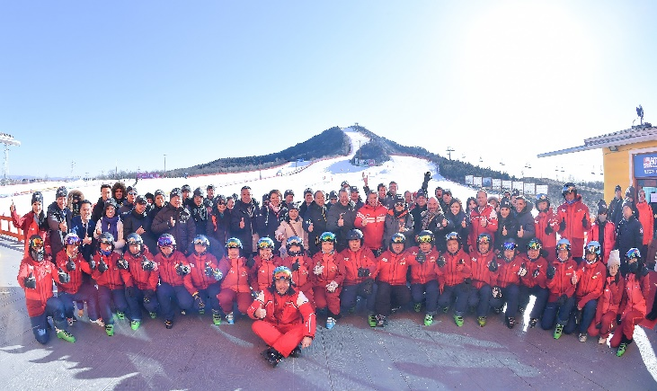
(滑雪假期領導品牌Club Med聯手舉世聞名的法國滑雪學校ESF於中國合作開幕兩所滑雪學院，分別入駐北京蓮花山滑雪場和重慶南天湖滑雪場，期待將先進的專業滑雪教學系統導入亞洲地區。圖片來源：Club Med)

Club Med長期於全球各地支持滑雪運動，並持續看好台灣滑雪人次增長的前景。Club Med台灣總經理Mr. Marc Letourneau表示：「因應亞洲地區滑雪愛好者的度假習慣，Club Med將於2019-2020雪季推出歐洲阿爾卑斯山精選度假村短入住天數行程，可讓亞洲旅客征服夢幻滑雪勝地之餘，也能更彈性安排滑雪假期，期待為台灣喜愛滑雪運動的朋友們提供更多滑雪假期選擇。」除此之外，今年台灣市場也首度與全球同步開賣2019-2020雪季，截至目前亞洲及歐洲滑雪行程業績已超過去年同期2倍以上；日本北海道滑雪度假村熱門滑雪時段（2020年1月的寒假春節期間）已高達8成住房率。即日起至7/31止，預訂滑雪假期享早鳥優惠6折起。欲了解更多訊息，歡迎至Club Med官網www.clubmed.com.tw 查詢，或電洽0800-258-263。

###

附錄1：Club Med精緻全包式滑雪假期
Club Med精緻全包式滑雪假期提供免費分齡分級專業滑雪課程、全日滑雪通行證，讓初雪者乃至專業滑雪者都能按所需享受滑雪樂趣，另外還包含精緻舒適住房、精緻三餐美食、無限暢飲吧台和多元豐富的室內與室外非滑雪活動，提供滑雪或是玩雪者一個最豐富的雪季假期。此外，精緻全包式滑雪假期更包含了兒童照護服務，包括：幼兒俱樂部* (2-3 歲)，兒童俱樂部 (4-10 歲)以及青少年俱樂部 (11-17歲)。提供各項適合孩子的活動。到了冬季，度假村更搖身一變成為一座冬季樂園，琳瑯滿目的主題活動，讓孩子在熱情G.O的陪伴下，享受一個最歡樂的冬季假期！ (*需額外付費)

附錄2：關於Club Med
Ｃlub Med 於1950年由Gérard Blitz先生創立，首創精緻全包式假期服務。並於1967年首推兒童俱樂部，目前是全球最大的度假連鎖集團+。60多年來至今在全球30多個國家擁有70多座度假村，所有度假村都是座落於世界上風光最為旖旎的地方。精緻全包式假期（Premium All-inclusive Holiday），不僅有多種房型選擇、分齡分級兒童俱樂部（4個月-17歲）、國際美食、多元豐富的水陸活動。更有我們來自110個國籍的友善G.O團隊為旅客妥善安排一系列的活動：水陸活動、娛樂表演、親子遊戲…等。Club Med擁有設備齊全的會議室以及商務中心，並為企業團體提供客製化活動項目、各類主題雞尾酒會及私人宴會服務。

GRANDI格帝集團-CONNEX凱思品牌溝通
蔡尚霖Shirley | (02)7707-1314 #152 | 0911-250-029 | shirley.tsai@connexcomm.com.tw
陳婉婷Iris | (02)7707-1314 #158 | 0933-128-064 | iris.chen@connexcomm.com.tw
Club Med
蔡雅嵐Yalan | (02) 2511-6611#118 | 0922-365-721 | yalan.tsai@clubmed.com
劉育慧 Trista | (02) 2511-6611#188 | 0928-986-173 | trista.Liu@clubmed.com

